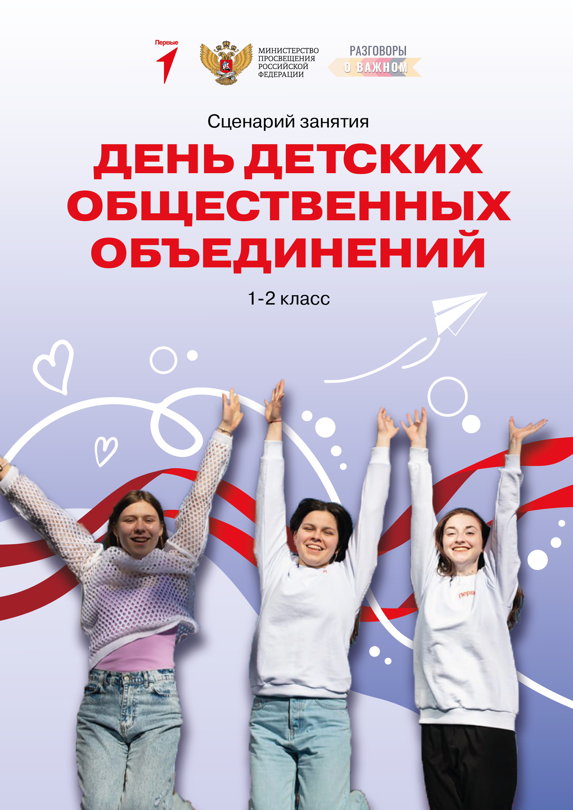

ВНЕУРОЧНОЕ ЗАНЯТИЕ
для обучающихся 1–2 классов по теме:

«День детских общественных объединений»

Цель занятия: сформировать у обучающихся представления о детских общественных объединениях и вовлечь в деятельность Российского движения детей и молодежи «Движение первых» (далее – РДДМ, Движение первых), мотивировать на участие в проектах Движения и в работе первичных отделений.

Формирующиеся ценности: дружба, активная жизненная позиция, стремление к созданию нового, сохранение культуры и ценностей народов России.

Продолжительность занятия: 25–30 минут.

Рекомендуемая форма занятия: эвристическая беседа. Занятие предполагает также использование видеофрагментов, анализ текстовой информации.

Рекомендация по проведению: если в школе есть первичное отделение Движения первых, предусмотрите участие активистов в совместном проведении урока в младших классах.

Комплект материалов:
- сценарий,
- методические рекомендации,
- видеофрагменты,
- презентация,
- комплект интерактивных заданий.

СЦЕНАРИЙ ЗАНЯТИЯ

Мотивационный

Слайд 1

Учитель: Добрый день, ребята! Предлагаю вам поиграть в игру. На экране будут изображены картинки, а ваша задача угадать, слово, которое их объединяет.

Слайд 2
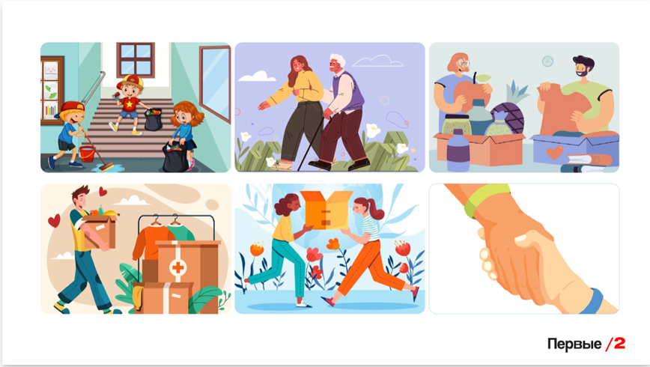
Ответ: волонтеры / помощь

Слайд 3
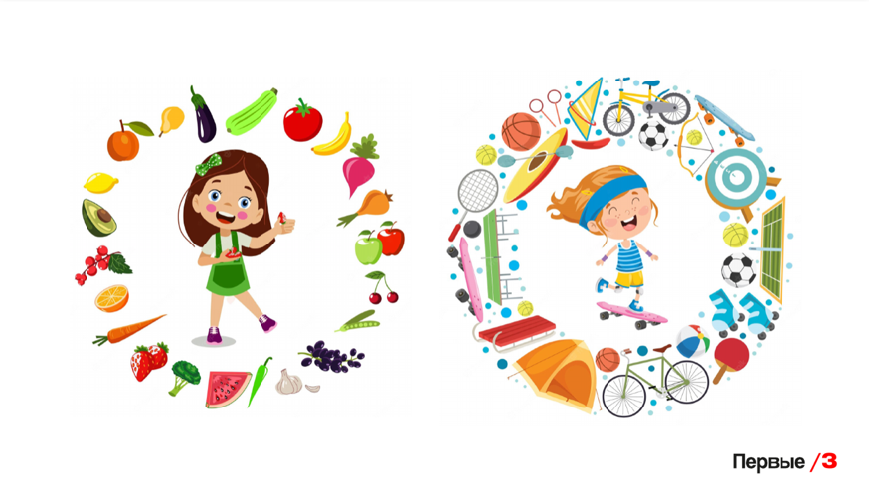
Ответ: здоровый образ жизни / спорт

Слайд 4
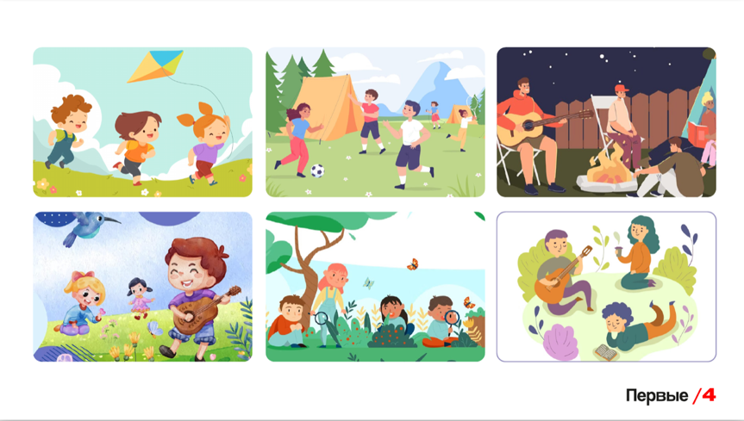
Ответ: лагерь

Учитель: Были ли в лагере?
Ответы учеников.

Слайд 5
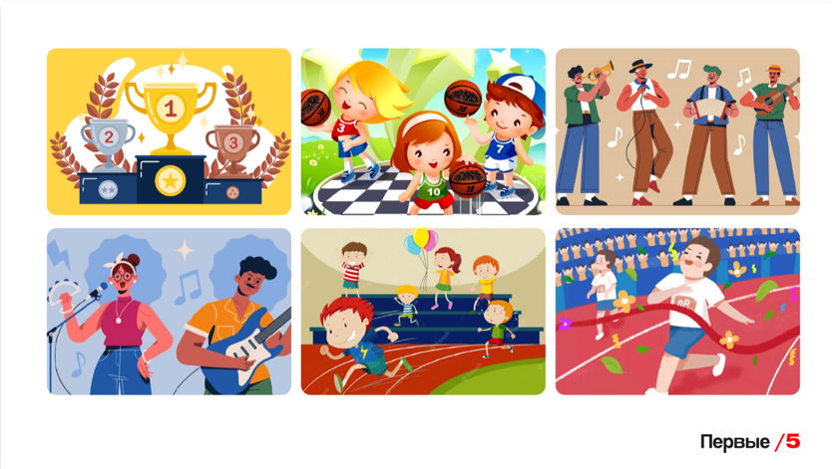
Ответ: конкурс / соревнование

Слайд 6

Учитель: В каких конкурсах и соревнованиях вы принимали участие?
Ответы учеников.
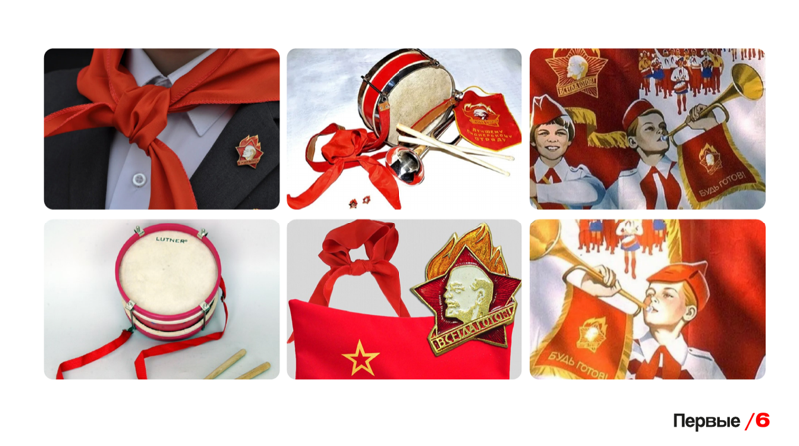
Ответ: пионер

Учитель: Знаете ли вы, кто такие пионеры? Чем они занимались?
Ответы учеников.

Слайд 7

Учитель: Слово «пионер» значит «первый». Так называли тех, кто всегда стремится вперед, подавая пример другим. Каждый год 19 мая мы отмечаем праздник, который называется День детских общественных объединений и организаций. Раньше в этот день отмечался праздник «День пионерии», и праздновали его ваши бабушки и дедушки. Ведь когда они, как вы, были детьми, они тоже были активистами.

Учитель: Детские общественные организации – это наша история, которую продолжаем создавать и мы! А как это было раньше, предлагаю узнать, посмотрев ролик.

Просмотр 2D-ролика «Развитие детского движения в России»

Основной

Слайд 8

Учитель: Сегодня таких организаций существует большое количество, и многие из них объединились в Российское движение детей и молодежи «Движение первых». Помните, мы говорили о нем в начале этого года. Кто помнит, какая миссия у Движения первых?
Ответы учеников.

Слайд 9

Учитель: Да, все верно: быть с Россией, быть человеком, быть в движении, быть первым, быть вместе.

Учитель: А что значит «быть вместе»?
Ответы учеников (подвести учеников к ответам о том, что это – делать общее дело, дружить).

Учитель: Это очень здорово – дружить и создавать новое, учиться новому, развиваться, участвовать в масштабных мероприятиях: ведь вместе с друзьями всегда веселее!

Слайд 10

Учитель: А что такое дружба? Есть у вас друзья? Где вы с ними познакомились?
Ответы учеников.

Учитель: А ребята в Движении первых знакомятся в лагерях, на фестивалях и форумах и продолжают дружить, находясь в разных городах. Предлагаю отправиться в мир дружбы Движения первых и узнать истории ребят, которые познакомились в Движении!

Просмотр видеоролика «Дружба»

Слайд 11

Учитель: Будь Первым – присоединяйся к Движению первых! Ведь именно в Движении первых ты сможешь найти новые знакомства и возможности!

Вступив в Движение первых, вы найдете много интересного. А вы уже знаете, как проведете это лето?
Ответы учеников.

Учитель: Предлагаю вам посмотреть специальный выпуск новостей и узнать, какое оно – лето с Движением первых!

Просмотр видеоролика «Лето с Движением первых»

Учитель: В каких проектах вам захотелось принять участие?
Ответы учеников.

Учитель: Все эти проекты – уникальная возможность проявить свои умения!

Все в ваших руках. Ведь участие в Движении первых помогает организовать не только свой досуг, но и дружить, создавать и стремиться к новому.

Жизнь Движения первых – это настоящий калейдоскоп удивительных событий, интересных мероприятий и проектов.

